Herramientas de Programación 1

Tema Nº1:

Aplicación de Visual Studio

Indicador de logro Nº1:Realiza aplicaciones en el entorno de trabajo utilizando Visual Studio y resuelve soluciones y proyectos con C#.

**TEMA 01 Teoría de los**

**TEMA Nº1:**

APLICACIÓN DE VISUAL STUDIO

¿Qué es Visual Studio?

Microsoft Visual Studio es un entorno de desarrollo integrado (IDE) para Windows, Linux y macOS. Es compatible con múltiples lenguajes de programación, tales como C++, C#, Visual Basic .NET, F#, Java, Python, Ruby y PHP, al igual que entornos de desarrollo web, como ASP.NET MVC, Django, etc.

Visual Studio permite a los desarrolladores crear aplicaciones de escritorio, sitios y aplicaciones web, así como servicios web en cualquier entorno compatible con la plataforma .NET (a partir de la versión .NET 2002). Así, se pueden crear aplicaciones que se comuniquen entre estaciones de trabajo, páginas web, dispositivos móviles, dispositivos embebidos y videoconsolas, entre otros.

C#

C# (CSharp) es un lenguaje de programación orientado a objetos (POO) desarrollado y estandarizado por Microsoft como parte de su plataforma .NET. C# es uno de los lenguajes de programación diseñados para la infraestructura de lenguaje común.

.NET Framework

.NET FrameWork es una plataforma de desarrollo para compilar aplicaciones para Windows, Windows Phone, Windows Server y Azure. Está formado por el Common Language Runtime y la biblioteca de clases .Net Framework que incluye clases, interfaces y tipos de valor que son compatibles con una amplia gama de tecnologías .NET Framework proporciona un entorno de ejecución administrado, un desarrollo e implementación simplificados y la integración con una variedad de lenguajes de programación, que incluye Visual Basi y Visual C#. El Framework de .Net es una infraestructura sobre la que se reúne todo un conjunto de lenguajes y servicios que simplifican enormemente el desarrollo de aplicaciones.

Net Framework soporta múltiples lenguajes de programación y aunque cada lenguaje tiene sus características propias, es posible desarrollar cualquier tipo de aplicación con cualquiera de estos lenguajes.

Definición de .NET Framework y su arquitectura.

* Descripción del nuevo entorno de desarrollo de C#, ventanas, herramientas y estructura de archivos.

**Ejemplos:**

Los principales componentes de este marco de trabajo son:

* Lenguajes de compilación
* Biblioteca de clases de .Net
* CLR (Common Language Runtime)

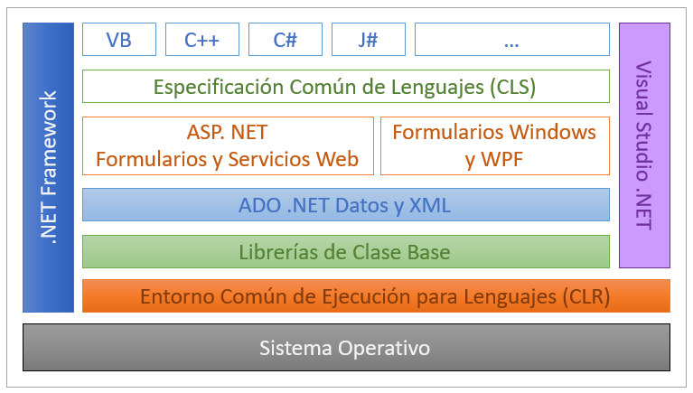

Creación de soluciones y proyectos.

**Ejemplos:**

**RECURSOS**

1. Hardware

* Una computadora con 4 GB e RAM y procesador de 2.0 GHz.

1. Software

* Visual Studio Professional 2015 / 2017

**PROCEDIMIENTO**

**Laboratorio 1:**

1.1 Crear un nuevo proyecto/solución en Visual Studio

Objetivos

Crear un proyecto en Visual Studio para crear aplicaciones de escritorio con el lenguaje C#.

Introducción

Durante esta actividad, tendrá un primer acercamiento a Visual Studio y creará un nuevo proyecto.

Paso 1: Ejecutar Visual Studio.

1. Primero iniciamos Visual Studio, una forma de ejecutarlo es buscar el aplicativo desde la barra de tareas de Windows, ingresamos “visual” y se mostraran las aplicaciones relacionadas.

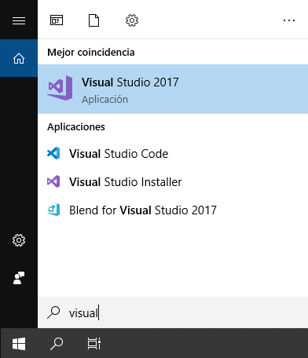

1. Ubicamos la versión de Visual Studio instalada y hacemos click en la aplicación.

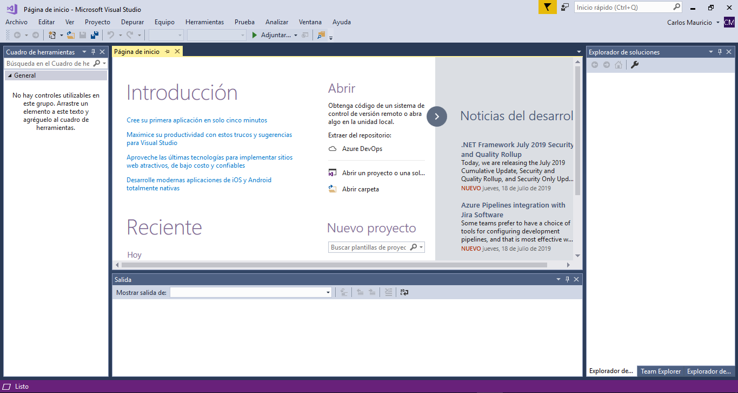

Como vamos a trabajar con el lenguaje C# para desarrollar aplicaciones de escritorio con formularios Windows, crearemos un proyecto de acuerdo a los siguientes pasos.

Paso 2: Crear un proyecto/solución en Visual Studio.

1. En la menú seleccionamos: Archivo > Nuevo > Proyecto …

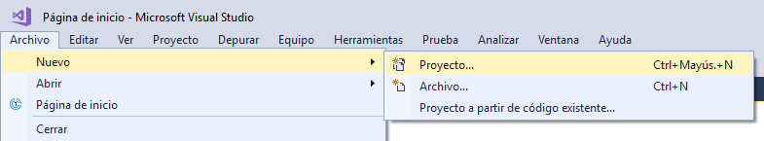

1. O podemos usar la combinación de teclas Ctrl+Mayus+N

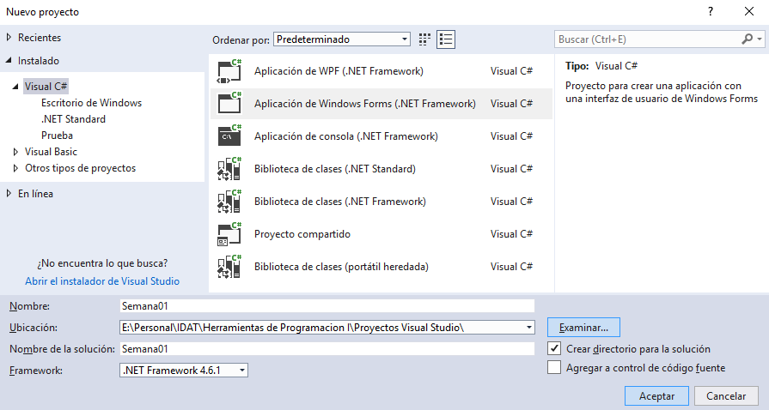

1. En el panel izquierdo seleccionamos el lenguaje Visual C#.
2. En el panel central seleccionamos la plantilla Aplicación de Windows Forms (.NET Framework).
3. Nuestros proyectos lo nombraremos de acuerdo a la semana de clases que estamos desarrollando, en este caso Semana01.
4. Ubicamos nuestro proyecto en una carpeta adecuada presionando el botón Examinar…

Todo proyecto en Visual Studio es parte de una solución, entonces, una solución puede contener uno o más proyectos, las primeras soluciones que implementaremos en el curso tendrán un solo proyecto. En este ejemplo y los posteriores dejaremos como nombre de la solución el mismo nombre que del proyecto.

Dejamos el Framework seleccionado por defecto así como las demás opciones que se muestran en la figura anterior.

1. Presionamos el botón Aceptar.

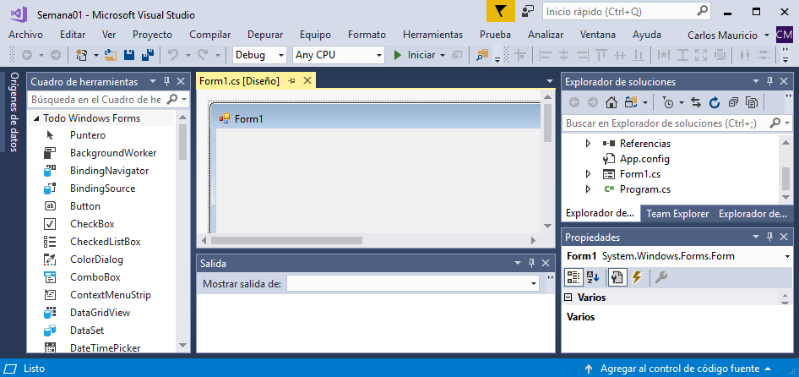

1.2 Comprender el IDE de Visual Studio

Objetivos

* Conocer la estructura de los paneles y su utilidad en el desarrollo de aplicaciones.

Introducción

Durante esta actividad, conocerá los elementos principales de Visual Studio. El IDE de Visual Studio está compuesto de varias herramientas, las cuales se organizan en distintos paneles, describiremos las que utilizaremos frecuentemente.

Paso 1: El menú principal.

Está ubicado en la parte superior del IDE, en ella encontraremos todas las opciones que se puedan utilizar durante el proceso de desarrollo de nuestro proyecto.

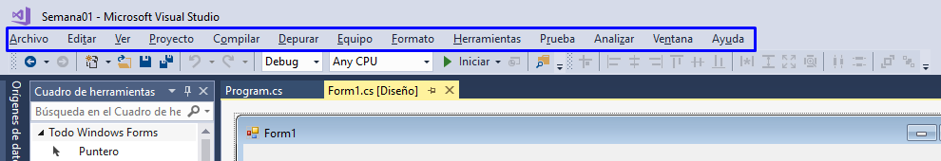

Paso 2: La Barra de Herramientas.

También está ubicado en la parte superior del IDE pero debajo del menú, en ella encontraremos las opciones de uso frecuente que utilizaremos en nuestro proyecto.

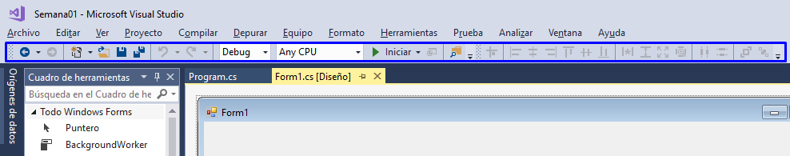

La barra de herramientas asi como el menú y otros paneles cambian su contenido de acuerdo a la característica del componente que estamos desarrollando, por ejemplo cuando estamos editando código tenemos la siguiente apariencia.

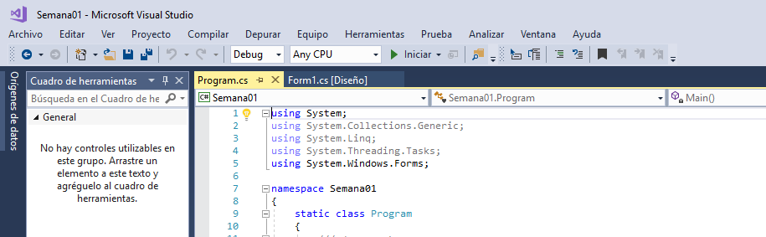

Paso 3: El panel de los Cuadros de Herramientas.

Esta panel está ubicado en la parte izquierda del IDE, en ella encontraremos todos los controles que pueden ser integrados en nuestro proyecto.

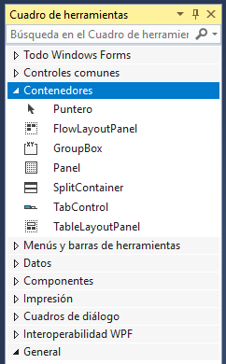

Paso 4: El Explorador de Soluciones.

Este panel está ubicado en la parte superior derecha del IDE, en ella podemos ubicar todos los directorios y archivos que son parte del proyecto.

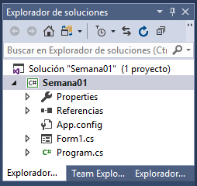

Paso 5: El panel de Propiedades.

Este panel está ubicado en la parte inferior derecha del IDE, en ella podemos ubicar todas las propiedades de los controles, es donde cambiaremos su configuración.

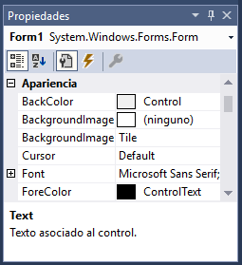

Paso 6: Los paneles de Edición.

Es el panel principal, ubicado en la parte central, es donde diseñamos los formularios y editamos código de los componentes de nuestras aplicaciones.

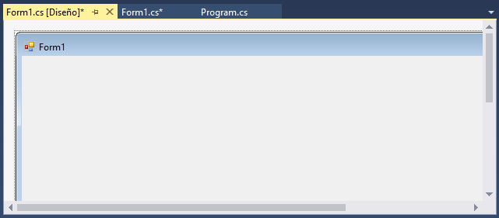

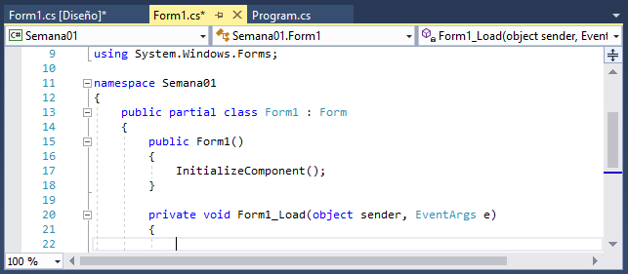

Paso 7: El panel de Salida.

Este panel está ubicado en la parte inferior central, aquí nos mostrara información de las distintas actividades que realicemos durante el desarrollo de nuestras aplicaciones como la depuración o ejecución de nuestro código.

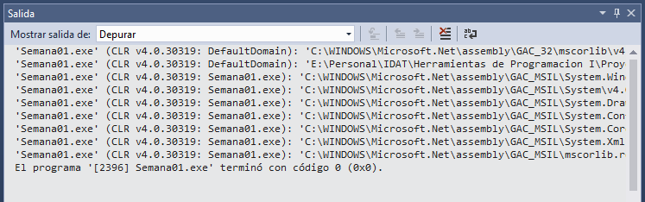

Todos los paneles de Visual Studio pueden ser reubicados y organizados de forma distinta de acuerdo a nuestra comodidad al momento de desarrollar nuestras aplicaciones.

Mi Primera Aplicación

1.3 Desarrollar la primera aplicación en Visual Studio

Objetivos

Programar y ejecutar una aplicación básica con Vidual Studio.

Introducción

A manera de introducción desarrollaremos nuestra primera aplicación, esto consistirá en colocar un botón en un formulario que al presionarlo saldrá un mensaje de bienvenida.

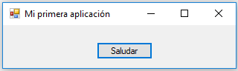

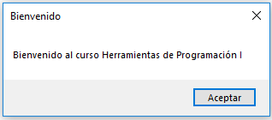

Continuaremos con el proyecto que creamos anteriormente.

Paso 1: Diseñamos el formulario.

1. Nos ubicamos en el diseño del único formulario que tenemos en el proyecto y reducimos su tamaño.

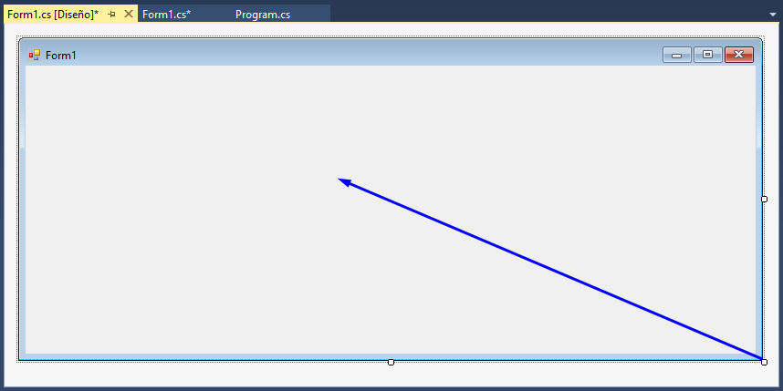

Cada vez que tenemos nuevos formularios o controles lo primero que debemos hacer es actualizar sus propiedades, principalmente la propiedad Name.

Para la propiedad Name debemos seguir una regla: deben tener un prefijo de acuerdo al tipo de control, para el caso de un formulario será frm

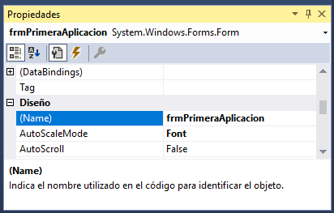

1. Hacemos click dentro del formulario y nos ubicamos en el panel de propiedades, cambiamos las siguientes propiedades:

|  |  |  |  |
| --- | --- | --- | --- |
| Control | Propiedad | Valor | |
| Form1 | (Name) | | frmPrimeraAplicacion |
|  | Text | | Mi primera aplicacion |
|  | StartPosition | | CenterScreen |

1. Para ejecutar la aplicación tenemos varias opciones, la más inmediata es presionando la tecla F5, en todo caso hacemos click en el botón Iniciar de la barra de herramientas. Obtenemos:

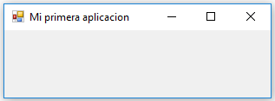

1. Para salir de la ejecución presionamos en el botón X ubicado en la esquina superior derecha.
2. Ahora agregamos un botón al centro del formulario.

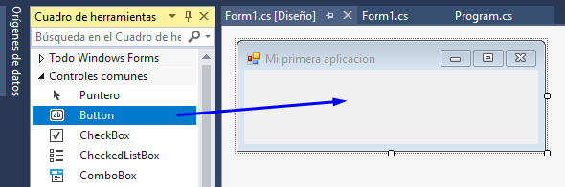

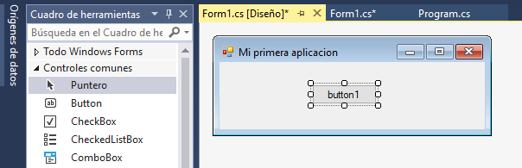

1. Actualizamos la siguientes propiedades del botón:

|  |  |  |  |
| --- | --- | --- | --- |
| Control | Propiedad | Valor | |
| Button1 | (Name) | | btnSaludar |
|  | Text | | Saludar |

Paso 2: Programamos la funcionalidad.

1. Agregaremos código a nuestro botón de tal forma que reaccione y haga cierta funcionalidad cuando hagamos click sobre él. Para ello en el formulario hacemos doble click dentro del botón.

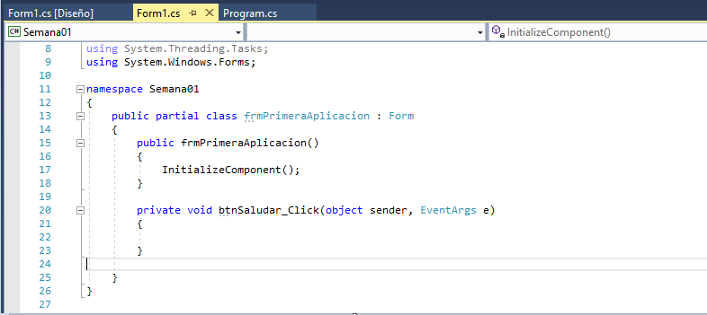

1. Agregamos código dentro de la función btnSaludar_Click() de acuerdo a la siguiente figura:

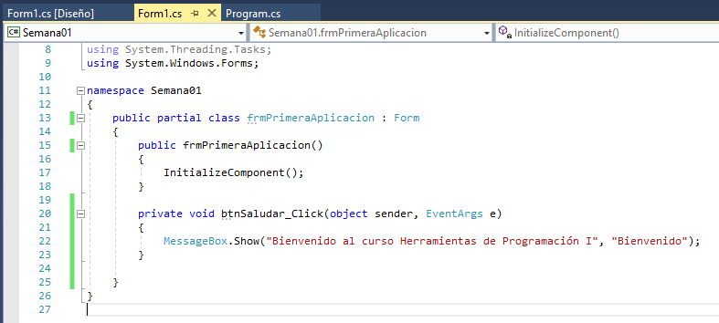

La función MessageBox.Show() muestra una pequeña ventana con un mensaje informativo, el mensaje es la cadena de texto que ponemos en el primer argumento de la función y el título de la ventana será el texto del segundo argumento. Esta función tiene diversas formas de configurarlo, a través del curso los iremos revisando.

Ejecutamos la aplicación y presionamos el botón Saludar para mostrar la ventana con el mensaje de bienvenida.



1. Para cerrar esta venta presionamos en el botón Aceptar o en el botón X de la parte superior derecha, del mismo modo para cerrar el formulario inicial.

Debemos resaltar que en el lenguaje de programación C# se hacen diferencia entre mayúsculas y minúsculas. Es decir, si escribimos al menos una letra distinta en una palabra (de mayúscula a minúscula o viceversa) C# lo considera palabras distintas. Esto puede generar errores al momento de ingresar código a nuestros programas.

**Actividad:**

Ingresa a la plataforma virtual, revisar los siguientes enlaces, luego desarrollar las actividades propuestas:

* Creación de un proyecto Windows Forms en Visual Studio con C#

https://www.youtube.com/watch?v=AN79L5B7a58&list=PLM-p96nOrGcZezSAPW08ulofVcEZRpYfH&index=1

* Primera aplicación Windows Forms en Visual Studio con C#

https://www.youtube.com/watch?v=B2DLZAXuFKY&list=PLM-p96nOrGcZezSAPW08ulofVcEZRpYfH&index=2

* Lenguaje C#

<https://www.youtube.com/watch?v=6EBNIgkrU74&list=PLU8oAlHdN5BmpIQGDSHo5e1r4ZYWQ8m4B&index=1>

1. Crear una solución con tres proyectos: una como Windows Forms las otras dos como Biblioteca de Clases.
2. Explicar otros dos tipos de proyectos que se pueden crear con Visual Studio.